第一单元提升练习
一、给加点的字选择正确的读音。
吹拂(fú fó) 堤岸(tī dī) 丝绦(tiáo tāo)
茁壮(chū zhuó) 一堆(duī tuī) 填土(tiān tián)
二、读拼音,写字词。
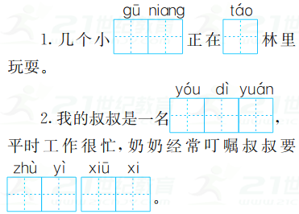
三、加上部首组成新字,再组词。
卯—( )—( )( )
直—( )—( )( )
土—( )—( )( )
永—( )—( )( )
四、修饰词语我来填。
( )的鲜花 ( )的礼物 ( )的日子 ( )的笑容
五、先把词语补充完整,再按要求填空。
A.五颜( )( ) B.碧空( )( )
C.引人( )( ) D.兴致( )( )
1.像A组词语这样含有数字的词语还有 、 。
2.像B组词语这样描写天气的词语还有 、 。
3.像D组词语这样ABCC式结构的词语还有 、 。
六、按要求写句子。
1.把诗句补充完整,再写出诗句的诗意。
不知细叶谁裁出, 。
诗意:
2.发挥想象,把下面的句子补充完整。
春天来了!我们看到了她,她在小草嫩绿的叶片上微笑;我们听到了她,她 ;我们闻到了她,她 ;我们触到了她,她 。 21世纪教育网版权所有
3.这是多么美好的礼物啊!(仿写感叹句)
多么 啊!
4.邓爷爷精心地挑选了一棵茁壮的柏树苗,小心地移入树坑,又挥锹填了几锹土。(仿写句子,连续运用至少三个动词)21教育网

七、结合本单元课文知识填空。
1.古诗回放。
(1)《村居》的作者是 ,前两句是: , 。
(2)默写《赋得古草原送别》:离离原上草, 。 , 。
2.《找春天》一文中的孩子们找到了春天,发现她在 上荡秋千,在风筝尾巴上 ;在喜鹊、杜鹃嘴里叫,在桃花、杏花 ……
3.《开满鲜花的小路》中,鼹鼠先生收到 邮寄来的包裹,里面是 。
4.《邓小平爷爷植树》一课中,邓小平爷爷在 亲手栽种了一棵柏树。
八、阅读短文,完成练习。
(一)课内阅读。
春天像个害羞的小姑娘,遮遮掩掩,躲躲藏藏。我们(仔细 细心)地找哇,找哇。
小草从地下探出头来,那是春天的眉毛吧?
早开的野花一朵两朵,那是春天的眼睛吧?
树木(露出 吐出)点点嫩芽,那是春天的音符吧?
解冻的小溪叮叮咚咚,那是春天的琴声吧?
1.选择括号里恰当的词语。
2.仿照画横线的句子,续写句子。
,那是春天的 吗?
3.春天来了,你想到了哪些和春天有关的四字词语,试着积累些吧!

(二)课外阅读。
春天的美景
春天来了,带给大地一片勃勃生机。小花一朵一朵地盛开,有红的,有黄的,还有紫的,五彩缤纷,美丽无比;美丽的蝴蝶在空中飞舞,像是一朵会飞的花;忙碌的蜜蜂像辛勤的园丁,在花丛中采蜜。21cnjy.com
春天的鸟儿特别活泼,唱的歌婉转动听;春天的阳光照在大地上,一片暖洋洋的;儿童的笑声和他们可爱的面孔给大地带来了欢悦。21·cn·jy·com
1.这篇短文共有 个自然段。主要描写了 季的美丽景色。
2.在括号里填上合适的词语。
( )的蝴蝶 ( )的园丁
( )的面孔 ( )的蜜蜂
( )的歌声 ( )的花儿
3.短文是抓住小花、 、 、 、 、 以及儿童来描写的。
九、看图写话。
图上都有谁?他们在干什么?会说些什么?发挥你的想象,写一段话。
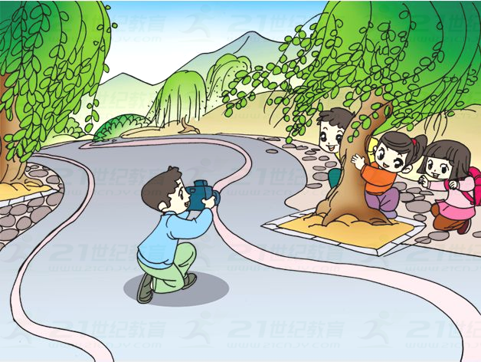

参考答案
一、 fú dī tāo zhuó duī tián
二、1.姑娘 桃 2.邮递员 注意 休息
三、木 柳 柳树 木 植 植树 口 吐 吐露 口 咏 歌咏
四、美丽 精美 难忘 满意
五、六色 如洗 注目 勃勃
1.一心一意 五湖四海
2.晴空万里 风和日丽
3.白发苍苍 小心翼翼
六、1.二月春风似剪刀 这细细的嫩叶是谁的巧手裁剪出来的呢?原来是那二月里温暖的春风,它就像一把灵巧的剪刀。www.21-cn-jy.com
2.在燕子吟唱的歌曲里 在第一朵桃花的花瓣中散发着香气 在温暖的春风中向我们招手
3.妈妈的爱是 伟大
4.我刷完牙,洗完脸,坐到饭桌前开始吃饭。
七、1.(1)高鼎 草长莺飞二月天 拂堤杨柳醉春烟
(2)一岁一枯荣 野火烧不尽 春风吹又生
2.柳枝 摇哇摇 枝头笑
3.长颈鹿大叔 花籽
4.天坛公园
八、(一)1.仔细 吐出
2.柳树在风中摇动纸条 长发
3.春暖花开 春回大地 草长莺飞
(二)1.2 春
2.美丽 辛勤 可爱 忙碌 动听 鲜艳
3.蝴蝶 蜜蜂 鸟儿 阳光
九、提示:图中有四个小朋友,他们在春游。抓住春天景物的特点去想象即可。

